广东省深圳市红岭教育集团2023-2024学年七年级上学期期中数学试题
学校:___________姓名：___________班级：___________考号：___________

一、单选题
1．-2的倒数是（ ）
A．-2 B． C． D．2
2．用一个平面去截下列选项中的几何体，截面不可能是圆的是（ ）
A．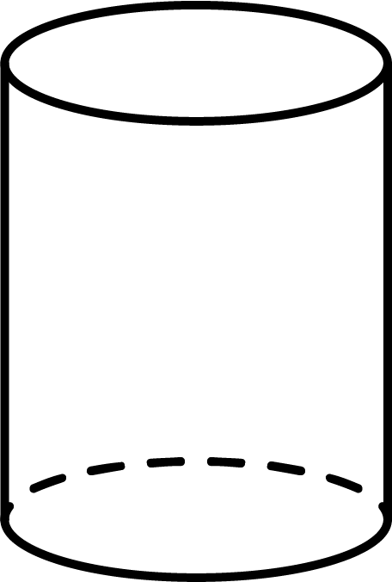 B．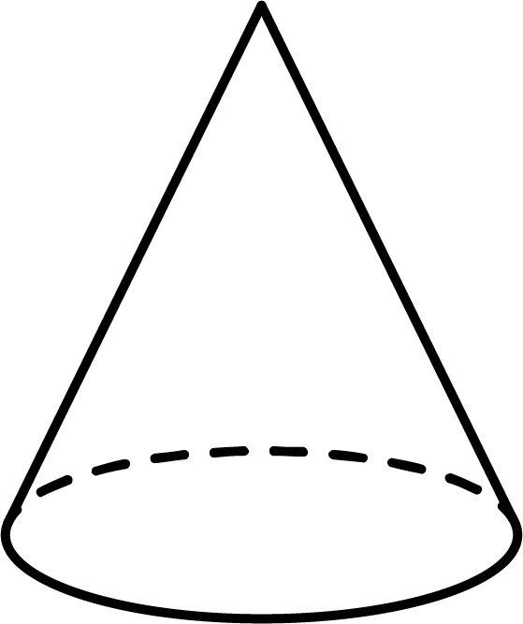 C．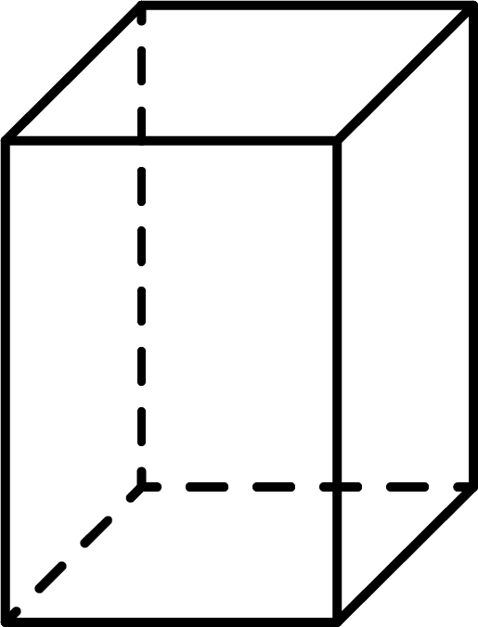 D．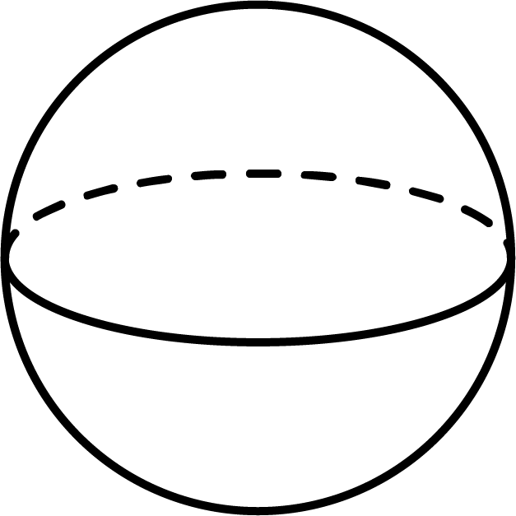
3．2019年10月1日上午盛大的国庆阅兵在天安门广场举行，总规模约为15000人. 阅兵编59个方(梯)队和联合军乐团，各型飞机160余架、装备580台(套)，是近几次阅兵中规模最大的一次.将15000用科学记数法可表示为
A． B． C． D．
4．某种速冻水饺适宜的储藏温度是℃，以下四个冷藏柜的温度中，不适合储藏这种水饺的是（ ）
A．℃ B．℃ C．℃ D．℃
5．下列说法中正确的个数有（ ）
①倒数是本身的数为；
②相反数是本身的数是正数；
③有理数分为正有理数和负有理数；
④数轴上表示的点一定在原点的左边；
⑤几个非零有理数相乘，负因数的个数是奇数个时，积为负数．
A．1个 B．2个 C．3个 D．4个
6．关于整式的概念，下列说法正确的是（ ）
A．的系数是 B．的次数是6
C．3是单项式 D．是5次三项式
7．在研究立体图形的展开图时，下面是四位同学画出的某些立体图形的展开图，根据画出的图形可知，其中是三棱柱的展开图的是（ ）
A．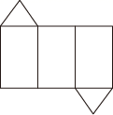 B．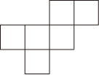 C．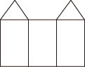 D．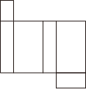
8．一个两位数，个位上的数字是a，十位上的数字比个位的数字小1，则这个两位数可以表示为( )
A．a(a﹣1) B．(a+1)a
C．10(a﹣1)+a D．10a+(a﹣1)
9．如图所示，直径为单位1的圆从原点沿着数轴无滑动的逆时针滚动一周到达点，则点表示的数是（ ）
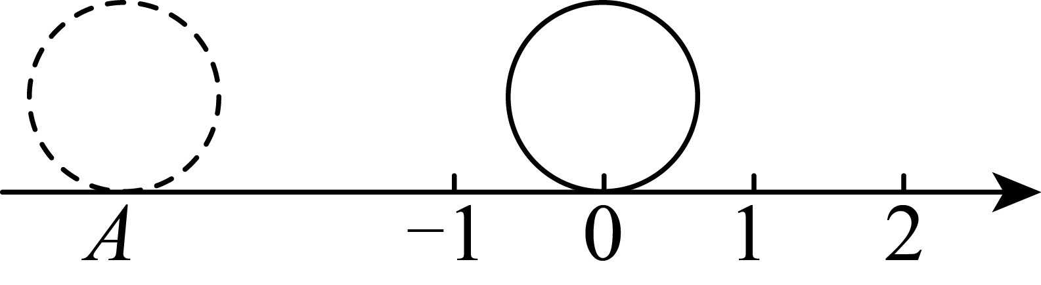
A． B． C． D．
10．按一定规律排列的单项式：x³，－x⁵，x⁷，－x⁹，x¹¹，……第n个单项式是( )
A．(－1)^{n－1}x^{2n－1} B．(－1)^{n}x^{2n－1}
C．(－1)^{n－1}x^{2n＋1} D．(－1)^{n}x^{2n＋1}

二、填空题
11．一个直角三角形绕其直角边旋转一周得到的几何体是_______．
12．下列各式：，，，，，中单项式有________个．
13．若和互为相反数，和互为倒数，则的值是________．
14．若，则的值是__________．
15．如图是一数值转换机，要使输出的值为59，则输入的最小正整数为________．
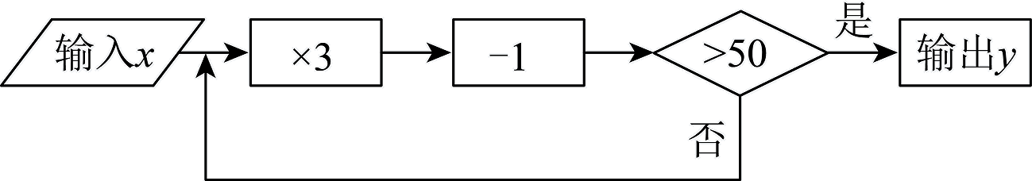

三、解答题
16．计算：
(1)；
(2)；
(3)；
(4)；
17．画出数轴，并解答下列问题：
(1)在数轴上表示下列各数：；
(2)比较（1）中四个数的大小，直接用“＜”连接：______
18．如图是由棱长都为1cm的6块小正方体组成的简单几何体．
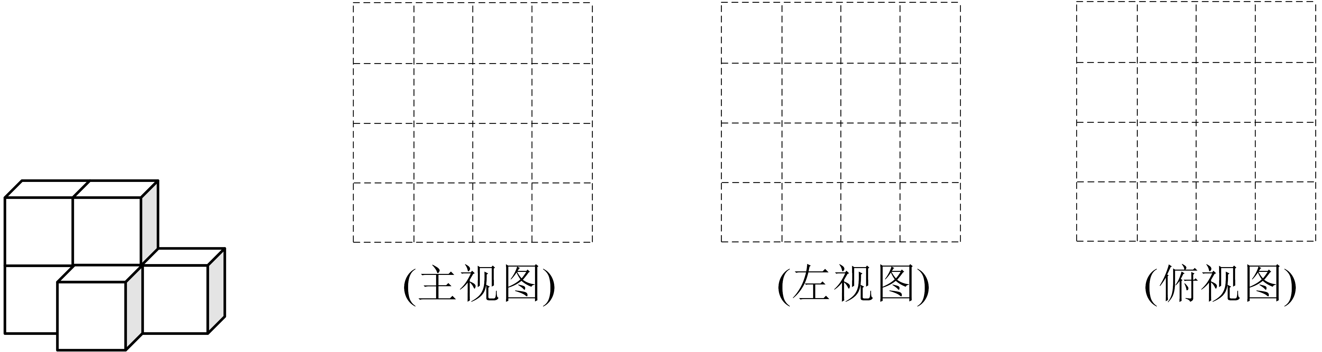
(1)请在方格中画出该几何体的三个视图．
(2)如果在这个几何体上再添加一些小正方体，并保持主视图和左视图不变，最多可以再添加 块小正方体，
19．“滴滴”司机沈师傅从上午8：00~9：15在东西方向的道路上营运，共连续运载十批乘客．若规定向东为正，向西为负．沈师博营运十批乘客里程如下：
（单位：千米）．
(1)将最后一批乘客送到目的地时，沈师傅位于第一批乘客出发地的什么方向？距离多少？
(2)上午沈师傅开车行驶总路程为多少千米？
(3)若“滴滴”的收费标准为：起步价8元（不超过3千米），超过3千米，超过部分每千米2元．则沈师傅在上午一共收入多少元？
20．如图，某长方形广场的四个角都有一块半径相同的四分之一圆形的草地若圆形的半径为r，长方形的长为a，宽为b．
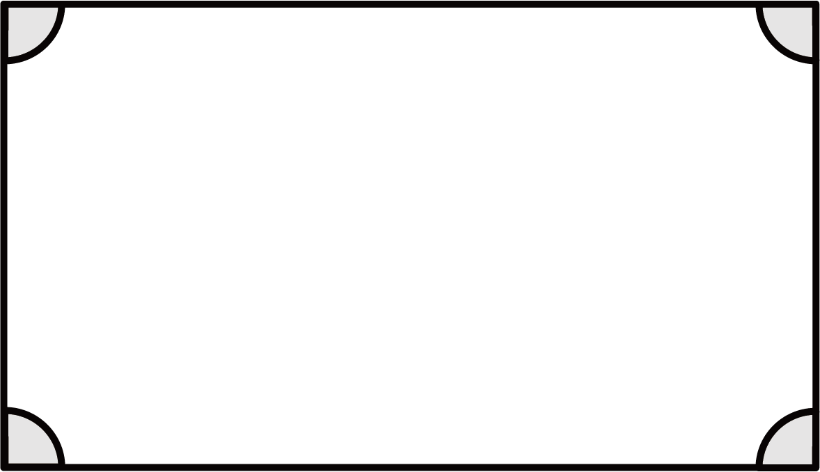
(1)分别用代数式表示草地和广场空地的面积．
(2)若长方形的长为300米，宽为200米，圆形的半径为10米，求广场空地的面积（π取）
21．如图，每个小正方形的面积均为1
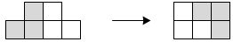
第1个等式：
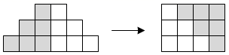
第2个等式：
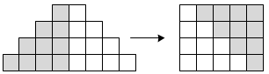
第3个等式：____________
……
据此规律：
(1)请写出第3个等式：___；
(2)猜想第n个等式为___（用含n的等式表示）；
(3)已知如上图所示的一个草垛的最底端有2020支小正方形草束，则这堆草垛共有多少支草束？
22．如图，在一条不完整的数轴上，从左到右的点把数轴分成①②③④四部分，点对应的数分别是，已知．
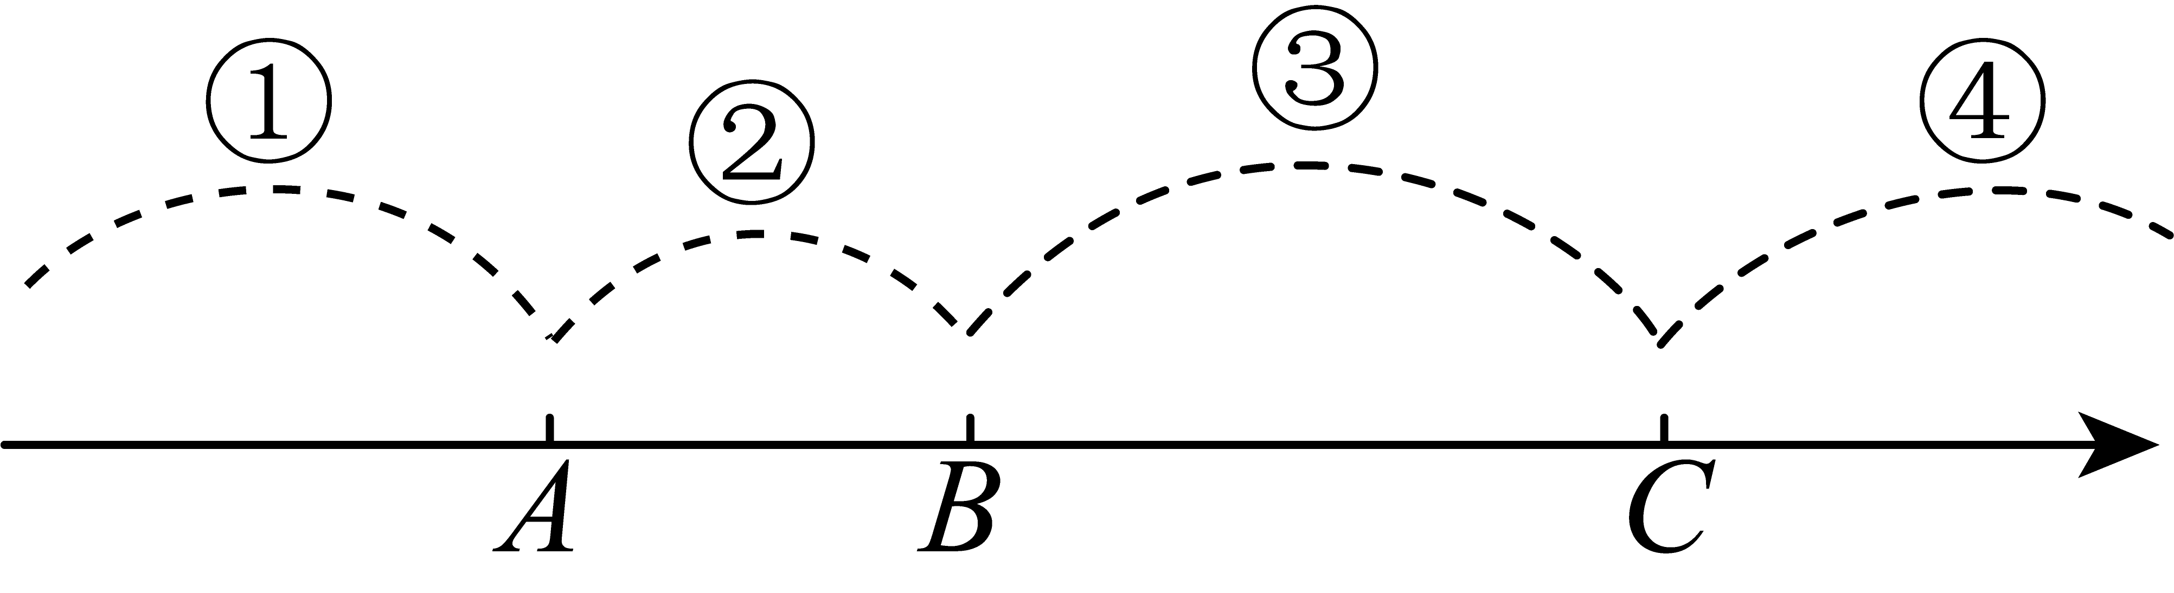
(1)请说明原点在第________部分；
(2)若的长是多项式的一次项系数，的长是单项式的次数，是最大的负整数，求；
(3)在（2）的条件下，若将点移动2个单位长度到达点，则点表示的数是多少？

《广东省深圳市红岭教育集团2023-2024学年七年级上学期期中数学试题》参考答案
题号 | 1 | 2 | 3 | 4 | 5 | 6 | 7 | 8 | 9 | 10
答案 | B | C | A | A | B | C | A | C | D | C

1．B
【分析】根据倒数的定义（两个非零数相乘积为1，则说它们互为倒数，其中一个数是另一个数的倒数）求解．
【详解】解：-2的倒数是-，
故选：B．
【点睛】本题难度较低，主要考查学生对倒数等知识点的掌握．

2．C
【分析】本题考查了截一个几何体．根据截一个几何体的截面形状逐项判断即可．
【详解】解：A、圆柱体用一个平面去截得到的截面可以是圆，则此项不符合题意；
B、圆锥用一个平面去截得到的截面可以是圆，则此项不符合题意；
C、正方体用一个平面去截得到的截面不可能是圆，则此项符合题意；
D、球体用一个平面去截得到的截面可以是圆，则此项不符合题意．
故选：C．
3．A
【分析】根据科学记数法的表示方法，将15000写成的形式即可得出答案.
【详解】解：，
故答案选A.
【点睛】本题考查绝对值大于1的数的科学记数法表示方法，将原数写成的形式，一般先将a找出来，再看原数变成a小数点向左移动了几个单位，那么n就是几.
4．A
【分析】根据正负数的意义求出储藏温度的范围然后判断即可．
【详解】∵，，
∴速冻水饺的储藏温度是在℃与℃之间，包括℃与℃，
∴四个选项中A选项不符合要求．
故选：A．
【点睛】本题主要考查了正负数的意义，有理数的加减法，熟练掌握相关概念是解题关键．
5．B
【分析】根据倒数的定义可以判断①，由相反数的含义可以判断②，由有理数的含义与分类可判断③⑤，即可得到结果．
【详解】解：①倒数等于本身的数是，原说法正确，故①符合题意；
②相反数是本身的数是0，原说法错误，故②不符合题意；
③有理数分为正有理数和负有理数和0，原说法错误，故③不符合题意；
④数轴上表示的点不一定在原点的左边，当时，的点在原点右边，当时，的点在原点，原说法错误，故④不符合题意；
⑤几个非零有理数相乘，负因数的个数是奇数个时，积为负数，原说法正确，故⑤符合题意；
故选：B．
【点睛】本题考查了有理数的含义与分类，相反数点的含义，有理数的乘法运算的符号问题，熟记基础概念与运算法则是解题的关键．
6．C
【分析】根据整式的相关概念判断即可得到答案．
【详解】解：A、的系数为，所以本选项错误，故不符合题意；
B、的次数是4，所以本选项错误，故不符合题意；
C、3是单项式，所以本选项正确，故符合题意；
D、多项式是三次三项式，所以本选项错误，故不符合题意；
故选：C．
【点睛】本题考查了单项式和多项式的知识，属于基础题，解答本题的关键是熟练掌握单项式、单项式次数、单项式的系数的定义．注意单项式的系数为其数字因数，次数是所有字母的次数的和，单个的数或字母也是单项式，多项式的次数是多项式中最高次项的次数，项数为所含单项式的个数．
7．A
【分析】根据三棱柱的展开图底面均应是三角形直接判断即可．
【详解】解：根据题意，三棱柱的展开图的是图形A，
故选：A
【点睛】本题考查了立体图形的展开图，解题的关键是熟练掌握各立体图形的展开图．
8．C
【分析】根据十位数与个位数的数字列代数式可得解答.
【详解】解: 个位上的数字是a,十位上的数字比个位上的数字小1, 则十位上的数字为a-1,那么这个两个位数为10 (a-1) +a故答案为: C.
【点睛】此题为基础题, 考察用字母加数字来列代数式.对于这类题, 只要理解个位数就是个位上的数字本身; 两位数则由十位上的数字乘以10, 再加上个位上的数字; 三位数则由百位上的数字乘以100, 再加上十位上的数字乘以10的积, 再加上个位上的数字.四位数、五位数......依此类推.
9．D
【分析】先求出圆的周长π，即得到，然后根据数轴上的点与实数一一对应的关系即可得到点A表示的数．
【详解】∵直径为单位1的圆的周长，
∴，
∴点A表示的数为，
故选：D．
【点睛】本题考查了实数与数轴，解题的关键是熟知数轴上的点与实数一一对应．
10．C
【分析】观察可知奇数项为正，偶数项为负，除符号外，底数均为x，指数比所在项序数的2倍多1，由此即可得.
【详解】观察可知，奇数项系数为正，偶数项系数为负，
∴可以用或，(为大于等于1的整数)来控制正负，
指数为从第3开始的奇数，所以指数部分规律为，
∴第n个单项式是 (－1)^{n－1}x^{2n＋1} ，
故选C.
【点睛】本题考查了规律题——数字的变化类，正确分析出哪些不变，哪些变，是按什么规律发生变化的是解题的关键.
11．圆锥
【分析】本题考查了旋转图像，熟练掌握旋转是解题的关键．根据面动成体，即可得到答案．
【详解】解：以直角三角形的一条直角边所在直线为对称轴旋转一周，得到圆锥，
故答案为：圆锥．
12．2
【分析】根据单项式的定义即可求解．
【详解】解：单项式的为：，，
则单项式的个数有2个，
故答案为：2．
【点睛】本题考查了单项式的定义，熟练掌握其定义是解题的关键．
13．2023
【分析】两个互为相反数的和为0，两个互为倒数的乘积为1，代入计算可得到结果．
【详解】解：∵若和互为相反数，
∴，
∵和互为倒数，
∴，
则，
故答案为：．
【点睛】本题考查了相反数的意义、倒数的定义，熟练掌握相反数、倒数的定义是解题的关键．
14．
【分析】根据绝对值与偶数次方的非负性可求得与的值，从而可求得结果．
【详解】，，且，
，，
即，，
得：，，
；
故答案为：．
【点睛】本题考查了绝对值与偶数次方的非负性质：即两个非负数的和为零，则它们都为零，乘方的计算，关键是由非负性质求得与的值．
15．7
【分析】读懂题意，按照输入的顺序列方程求出一次输出为59的x的值，再求如果小于50，返回此时的输出值为上一次x的值，找最小正整数．
【详解】解：，
解得，
当，
解得，
当时，，
当时，，
当时，，
∴输入x的最小正整数为7．
故答案为：7．
【点睛】本题考查了流程图与一元一次方程，解题的关键是读懂题意，根据新定义列出方程分情况计算可能的取值．
16．(1)
(2)
(3)
(4)
【分析】（1）先去括号，加上一个负数就等于减去这个数的相反数，即可得到结果；
（2）先计算乘方，再化简绝对值，最后加减即可；
（3）除以一个数，等于乘以这个数的倒数，然后把括号拆开计算；
（4）根据两个负数相乘或相除得到的是正数，进行计算即可．
【详解】（1）解：原式
；
（2）解：原式
；
（3）解：原式
；
（4）解：原式
．
【点睛】本题考查了有理数的运算，解题的关键是掌握运算法则，准确计算．
17．(1)作图见解析
(2)
【分析】（1）先求绝对值，再根据数轴上的点表示实数，即可求解；
（2）根据数轴上的点表示的数右边总大于左边，即可连接起来．
【详解】（1）解：∵，，
如图所示，
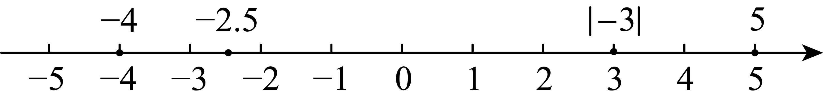
（2）解：∵，，
∴，
∴，
故答案为：．
【点睛】本题考查在数轴上表示实数、绝对值及有理数的大小比较，掌握数轴上的点表示的数右边大于左边是解题的关键．
18．(1)见解析
(2)2
【分析】本题考查简单组合体的三视图∶
（1）根据简单组合体三视图的画法画出相应的图形即可；
（2）在俯视图上相应位置备注出相应摆放的数目即可．
【详解】（1）解：该几何体的主视图、左视图和俯视图如下：
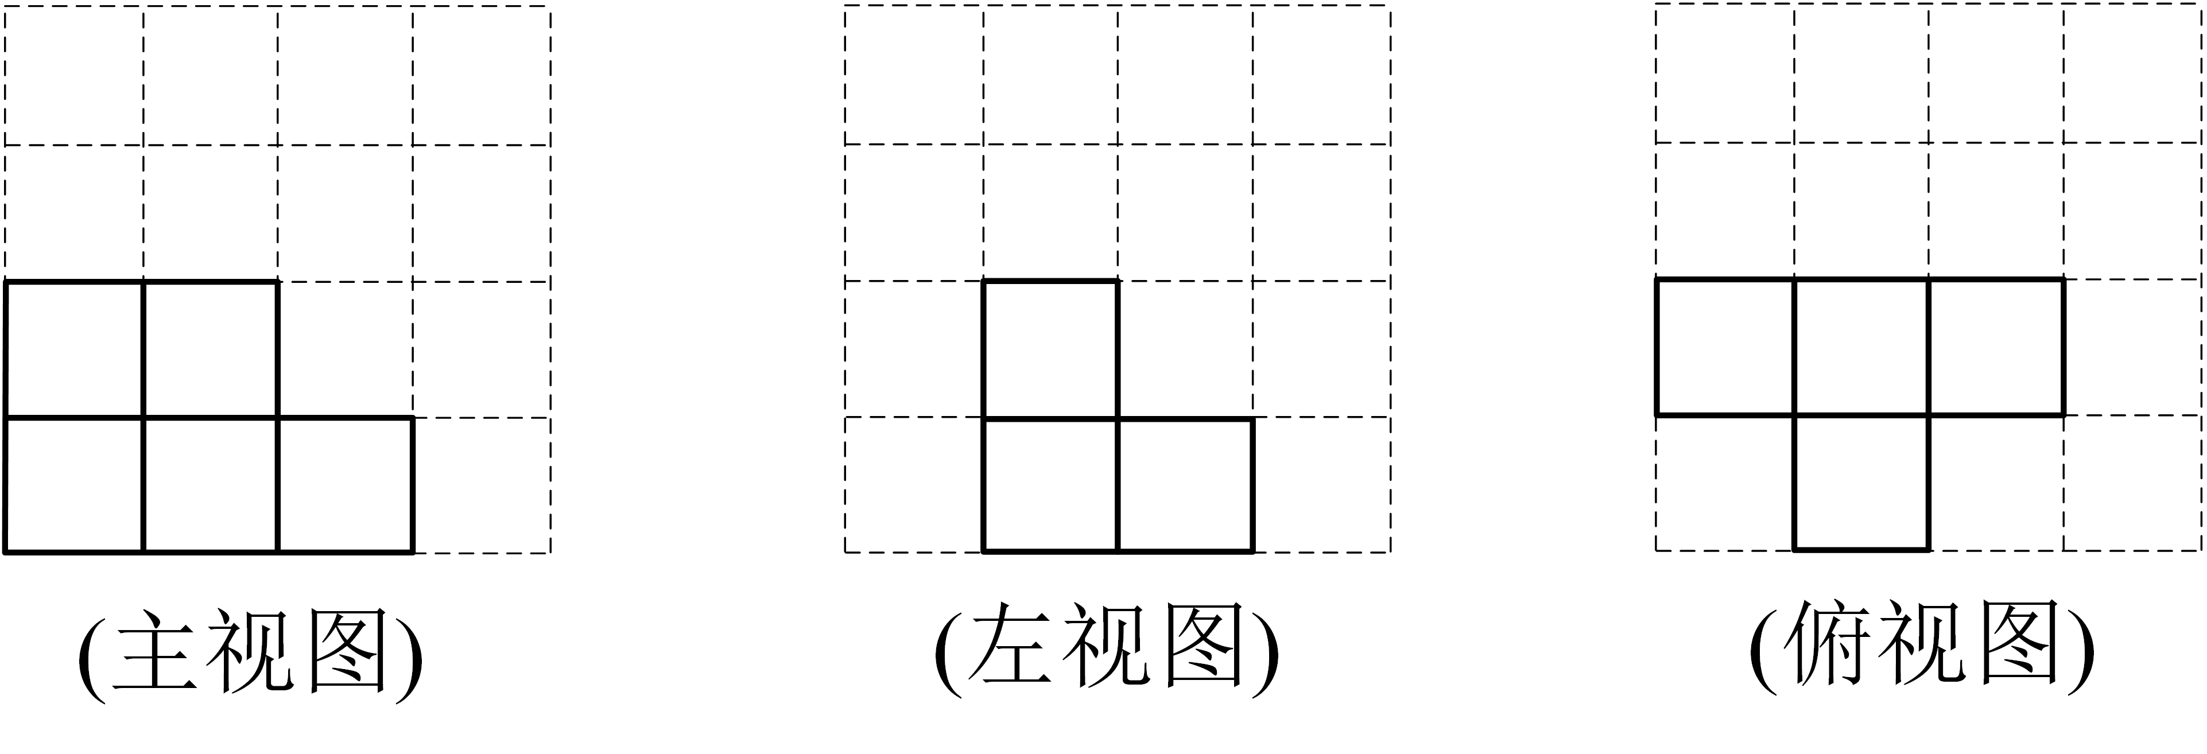
（2）解：在备注数字的位置加摆相应数量的小正方体，
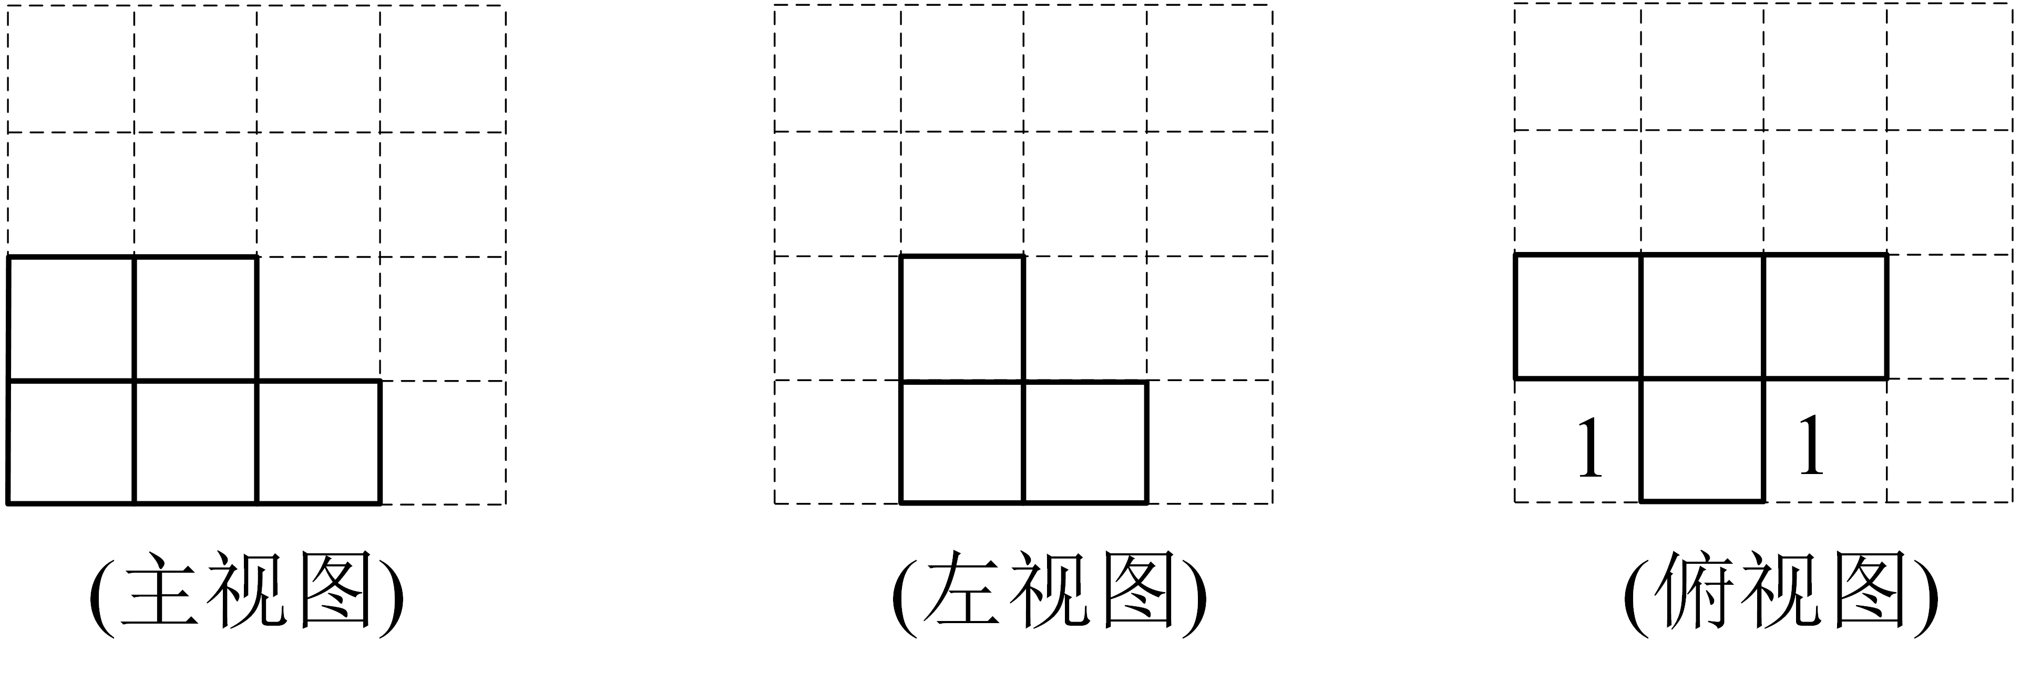
所以最多可以添加2个，
故答案为：2．
19．(1)沈师傅位于第一批乘客出发地的西边3千米处．
(2)55千米
(3)130元
【分析】（1）把记录的数字相加即可得到结果，结果为正则在东面，结果为负则在西面；
（2）将记录数字的绝对值相加即可；
（3）起步费加上超过3千米的费用总额，即可得答案．
【详解】（1）解：由题意得：（千米），
∴沈师傅位于第一批乘客出发地的西边3千米处．
（2）解：由题意得：
（千米），
∴上午沈师傅开车行驶总路程为55千米．
（3）解：
（元）
答：沈师傅在上午一共收入130元．
【点睛】本题考查了正数和负数在实际问题中的应用，明确正负数的含义及题中的数量关系是解题的关键．
20．(1)草地：；广场空地：
(2)59686平方米
【分析】（1）根据圆形面积公式和长方形面积公式，即可进行解答；
（2）把代入（1）中广场空地的面积的代数式，即可求解．
【详解】（1）解：草地：，
广场空地：．
（2）解：由（1）可得广场空地的面积，
当时，
（平方米）．
答：广场空地的面积是59686平方米．
【点睛】本题主要考查了列代数式，解题的关键正确理解题意，根据题意列出代数式．
21．(1)
(2)
(3)1021110支
【分析】（1）根据所给的等式左边和右边的形式进行解答即可；
（2）分析所给的等式，等式左边是偶数之和，右边是连续整数乘积，得出结果；
（3）利用（2）中的规律进行求解即可．
【详解】（1）解：（1）由题意得：第3个等式为：，
故答案为：；
（2）（2）∵第1个等式：，
第2个等式：，
第3个等式：，
...，
∴第n个等式：，
故答案为：（n＋1）（n＋2）；
（3）（3）∵草垛的最底端有2020支小正方形草束，
∴．
答：这堆草垛中共有1021110支草束．
【点睛】本题主要考查图形的变化规律，分析等式规律题时，观察等式的两边的特征，解答的关键是由所给的图形分析出存在的规律．
22．(1)③
(2)
(3)点表示的数是0或4
【分析】（1）根据，则数b与c异号，则原点在第③部分；
（2）根据题意先求出，进而求出，又因为即可求解；
（3）先求出C的值，点C移动2个单位长度到达点D，移动可往左也可以往右，进而可求出D表示的数．
【详解】（1）解：∵，
∴则数b与c异号，
∴原点在第③部分．
故答案为：③；
（2）解：的长是多项式的一次项系数
，
的长是单项式的次数，
，
，
是最大的负整数，
，
；
（3）解：，
，
①当点向右移动2个单位长度到达点，则点表示的数为4，
②当点向左移动2个单位长度到达点，则点表示的数为0，
点表示的数是0或4．
【点睛】本题考查了数轴的性质，充分把握数轴的性质是解本题的关键，在做题时，注意分类讨论避免漏掉答案．

